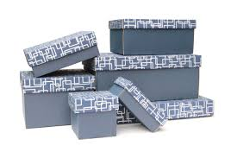
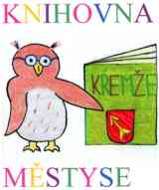KNIHOVNA MĚSTYSE KŘEMŽE
POŘÁDÁ

VÝTVARNÝ PODVEČER
S VAZAČKOU KNIH PANÍ JIŘINOU HALMLOVOU NA TÉMA

LÁTKOVÉ KRABIČKY

VE STŘEDU 13. LISTOPADU 2019
V 17.00 HODIN

Cena materiálu 50,- Kč.

